## Endring siden forrige versjon

Ingen faglige endringer

## Hensikt

Sikre at personalet er kjent med hvordan man reduserer blodtap hos mor og forebygger sjokk ved postpartumblødning.

## Målgruppe

Leger og jordmødre ved føde-barselseksjonen

## Fremgangsmåte

### Primærprofylakse (jordmor/lege)

* Til alle: 5 IE oksytocin i.m. ved normal vaginal fødsel.
* Ved økt risiko for PPB: gi i tillegg 3 IE oxytocin langsomt i.v. (oxytocin i.v. titreres én og én enhet. Større bolusdoser til pasienter med kjent hjertesykdom og/eller hypovolemi kan gi sirkulasjonskollaps.)
* Aktiv forløsning av placenta anbefales ved alle fødsler.
* Placenta bør være forløst innen 30 min. Risikoen for alvorlig blødning øker signifikant etter 30 min.
* Ved sectio: 3 IE oksytocin langsomt i.v., kan gjentas x 2. Oksytocin titreres én og én enhet intravenøst.

Ved sectio og økt risiko for PPB: Gi tranexamsyre (cyklokapron) 1000mg x 1 i.v. før hudincisjon.

### Behandling ved pågående blødning

Bruk en *kombinasjon av medikamenter, mekaniske og kirurgiske metoder* for å stoppe blødningen, avhengig av årsaken til at kvinnen blør.

Vær raskt ute med kirurgiske intervensjoner dersom man ikke får stoppet blødningen med medikamenter.

### Medikamentell behandling i anbefalt rekkefølge

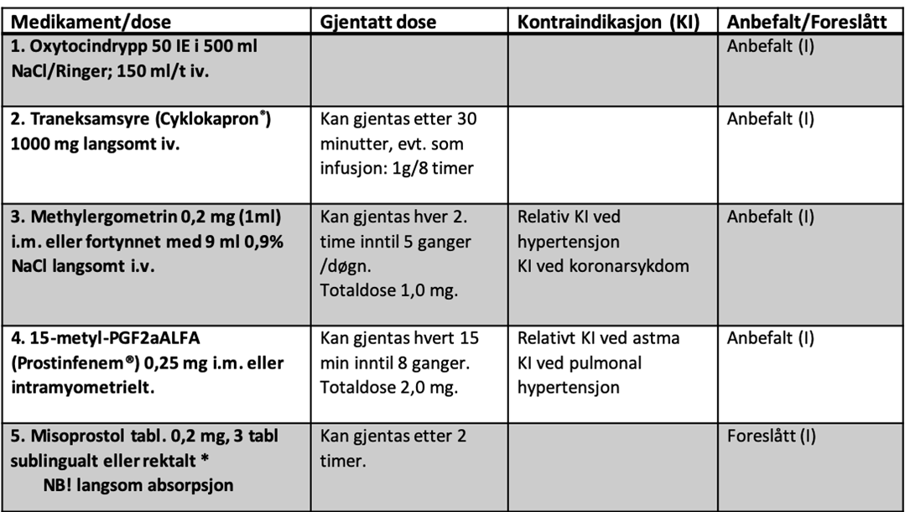

*Det er ikke påvist sikker tilleggseffekt av misoprostol i kombinasjon med andre uterotonika.

Rektal administrasjon gir dårligere effekt enn sublingual administrasjon.

### Tiltak ved moderat blødning (500–1000 ml) uten kliniske tegn på sjokk

* Vurder behov for kompresjon av aorta. Informer pasienten før kompresjonen uføres.
* Intravenøse tilganger (2 grove kanyler).
* Blodprøver: Hb, hct, trombocytter, type og screening. Evt. INR, fibrinogen, APTT etter vurdering av lege.
* Estimert/målt blodtap. BT, respirasjonsfrekvens og puls overvåkes og registreres fortløpende.
* Start med oppvarmet i.v. væske (Ringer), inntil 1000 ml. Ved behov for større volum brukes blodprodukter dersom det er pågående blødning.

### Videre tiltak ved større blødninger (>1000 ml), pågående blødning og/eller tegn på sjokk. Fortløpende vurdering av overflytning til operasjonsstuen.

* Tilkall mer hjelp på fødestuen (ekstra jordmor, gynekologer, anestesilege).
* Kompresjon av aorta. Informer pasienten før kompresjonen uføres.
* Legg pasienten flatt.
* O2 på maske/nesekateter.
* Forløsning av placenta på fødestuen hvis mulig (Credé).
* Start infusjon av varmede blodprodukter raskt.
* Kontinuerlig kompresjon av uterus.
* Inspeksjon og eksplorasjon, sutur av rifter.
* Tøm urinblæren, evt. foleykateter.
* Hypotermiprofylakse (oppvarmede i.v. væsker/varme tepper).
* Væskebehandling og transfusjoner skal gis parallelt med annen behandling ved alvorlig, pågående PPB.

Ved behov for overflytting til operasjon kontakt primært Rolle **Programkoordinator operasjon (tlf. 69868320).**

Ved uttalt hast **Krise 6 - Postpartumblødning til operasjon***.*

### Intervensjoner på operasjonsstuen

Rekkefølgen vil være avhengig av om det er en vaginal fødsel eller keisersnitt, samt tilgjengelighet av intervensjonsradiolog.

* Aortakompresjon
* Manuell uthenting av placenta om denne ikke er forløst, evt. revisio. Ultralyd-kontroll kan være nyttig per- eller postoperativt ved mistanke om retinerte placentarester.
* Bimanuell uteruskompresjon kontinuerlig evt. av assistent (fra starten)
* Inspiser vagina/cervix. Sutur av dype vaginalrifter eller cervixrifter
* Uterustamponade med Bakri ballong*
* Arteriell embolisering, kontakt intervensjonsradiolog
* Aorta okklusjonsballong (REBOA), kontakt intervensjonsradiolog.
* Laparatomi – med samtidig vaginal tilgang (assistent vurderer effekt av tiltak).
  + Alltid ved mistanke om uterusruptur
  + Sutur av uterusruptur, evt. sutur av placentasengen
  + Trinnvis devaskularisering av uterus
  + Kompresjonssutur (B-Lynch eller Hayman) ved uterusatoni
  + Ligatur av a. Iliaca internae (evt. hjelp av erfaren kirurg)
  + Supravaginal uterusamputasjon/hysterektomi.
  + Pakking av buken med kompresser hvis fortsatt pågående blødning (kontakt erfaren kirurg)
* Før lukking:
  + Inspiser blære og definer ureteres om mulig.
  + Vurder methylenblått.
  + Evt. cystoskopi/ureterstent.

*Bakri tamponadeballong fjernes etter 12-24 timer (trekk ut ca. 50 ml/time etter at Bakriballongen har vært i

caviteten i ca 6 timer). Når det er 50-100 ml igjen pleier ballongen å falle ut av seg selv.

### Transfusjon ved pågående alvorlig blødning

Behandling av blodtap og væske startes parallelt med annen behandling.

* Ringer acetat. Unngå å gi mye krystalloider grunnet fare for fortynningskoagulopati før oppstart med blodprodukter.
* Tidlig oppstart med transfusjon. SAG og plasma (Octaplas®) ordineres i forholdet 1:1 så lenge blødningen pågår. Vurder massiv transfusjonspakke (5 SAG: 5 Plasma: 1 Trombocyttkons).
* Trombocytter bør transfunderes ved trombocytt-tall < 100x109/l (basert på lab.svar)
* Fibrinogenkonsentrat vurderes. Riastap® 4 g i.v. ved mistanke om tap av ett blodvolum, eller etter fibrinogen konsentrasjonsmåling. Et plasma-nivå ≥ 2,5 g/l tilstrebes.
* Kalsiumtilskudd ved ionisert Ca2+ < 1,2 mmol/l. (Kalsiumnivået er viktig for hemostasen og ionisert Ca2+ må enten måles jevnlig, evt gis det 5-10 mmol CaCl2 per infundert massiv transfusjonspakke)
* Desmopressin (Octostim®) er anbefalt ved hemofili/von Willebrands sykdom og evt. ved andre årsaker til dårlig fungerende trombocytter som ved bruk av acetylsalisylsyre.

### Monitorér og registrer alle parametre. Avvik skal utløse korreksjon.

* Temperatur overvåkes
* Monitorering av respirasjonsfrekvens, puls og BT
* Foleykateter med timediurese
* Arteriekran
* Dokumentér væskebalanse, estimert blødning, blodprodukter og utførte prosedyrer underveis

### Behandlingsmål for resusitering

* Hb under pågående blødning ≥ 10 g/dl. Ved blødningskontroll ≥ 7 g/dl
* INR <1,5
* Fibrinogen ≥ 2,5 g/L
* Trc ≥ 100x10^9/L
* APTT <1,5 x normal blødningstid
* Temp 37° C
* Timediurese ≥ 0,5 ml/kg
* PaO2 >12 kPa
* Normalisering av laktat og BE
* Ionisert Ca2+ ≥ 1,2 mmol/l

### Tromboseprofylakse

Tromboseprofylakse innen 6 timer etter oppnådd hemostase og velkontrahert uterus ved alvorlig PPB. Disse kvinnene får en kraftig aktivering av koagulasjonssystemet etter blødningen, har økt risiko for infeksjon og er ofte immobilisert. Se [Tromboemboliske komplikasjoner](https://kvalitet.so-hf.no/docs/pub/dok13700.htm)

### Diagnostikk av blodtap

* Den visuelle estimeringen av blodtap er unøyaktig. Mål det faktiske blodtapet fremfor visuell estimering, både ved vaginale og operative forløsninger.
* Overvåk kliniske tegn og symptomer på stort blodtap i tillegg til estimering av blodtap.
* Gravide dekompenserer sent, dvs. at de kan ha store tap, og likevel presentere upåvirket fysiologi. Krever derfor tett og tverrfaglig oppfølging (obstetriker/anestesilege).
* Samtidig hypotensjon og takykardi er ALLTID et alvorlig blødningstegn (i fravær av sepsis).

Hematomer

* Vulva / vagina / parametrium: insidér og evakuer kun hvis hematomet vokser eller kvinnen har store smerter. Ofte vanskelig å finne blødningsfokus.
* Supralevatoriske hematomer: Vurdere embolisering.

### Definisjoner

* Tidlig postpartumblødning: >500 ml i løpet av de første 24 timer etter fødselen
* Alvorlig postpartumblødning: >1000 ml blødning i løpet av første 24 timer etter fødsel
* Livstruende blødning: > 40 % blodtap (ca. 2800 ml hos en kvinne på 70 kg)
* Sen postpartumblødning: fra 24 timer til 12 uker postpartum

PPB, mengde og sammenheng med symptomer

|  |  |  |
| --- | --- | --- |
| Blodtap (ml) | Blodtrykk (systolisk, mm Hg) | Symptomer |
| 500 - 1000 | Normalt | Hjertebank, svimmelhet, takykardi |
| 1000 - 1500 | > 80 | Kaldvett, svak, rask puls. |
| 1500 - 2000 | 70 - 80 | Rastløs, blek, oliguri |
| 2000 - 3000 | 50 - 70 | Kollaps, lufthunger, anuri |

### Risikofaktorer

* Tidligere postpartumblødning
* Lavtsittende placenta, placenta previa, invasiv placenta (accreta/increta/percreta),
* Tidligere keisersnitt eller uteruskirurgi
* Antepartum blødning
* Langvarig fødsel, oksytocinstimulering, induksjon, operativ forløsning
* Flerlingsvangerskap, polyhydramnion, stort barn (overdistendert livmor)
* Maternell overvekt, høy alder, høy paritet
* Myoma uteri
* IVF/ICSI
* Koagulasjonsforstyrrelser pga. alvorlig preeklampsi, HELLP, AFLP, placentaløsning.
* Bruk av antikoagulantia
* Intrauterin fosterdød, sepsis, embolier med gass/luft/fostervann
* Blødningssykdommer: ITP, von Willebrands sykdom, Hemofili A og B, Trombasteni

Risikofaktorene kan opptre både før og under fødsel, og de kan akkumuleres fortløpende. Behandlingsplaner modifiseres underveis når nye risikofaktorer tilkommer.

### Årsaker

* Uterusatoni (60-80 %).
* Traumae rifter, hematom, uterusruptur, uterusinversjon (10%).
* Placenta- og hinnerester (inkl. placenta accreta, percreta, increta) (10-30%).
* Koagulopati/Disseminert Intravaskulær Koagulasjon (DIC) (1%).

Husk at flere etiologiske faktorer kan opptre samtidig.

*Sen postpartumblødning*  
Viktigste årsaker: Placenta- og hinnerester og/eller infeksjon i uterus.

Epidemiologi

Postpartumblødning >500 ml: ca. 25 % av alle fødende.   
Alvorlig postpartumblødning >1000 ml: ca. 5 % av alle fødende, >1500 ml: ca. 2,5 %.  
Livstruende blødning: ca. 0,37 %.

### Profylakse i svangerskapet

Antenatal anemi bør undersøkes og behandles adekvat i svangerskapet. Kvinner med anemi dekompenserer raskere ved en alvorlig blødning. Vurder jerninfusjon når p.o. jern ikke tolereres eller absorberes, ved dårlig compliance eller når kvinnen nærmer seg termin. Se [Anemi og svangerskap, NGF](https://www.legeforeningen.no/foreningsledd/fagmed/norsk-gynekologisk-forening/veiledere/veileder-i-fodselshjelp/anemi/)

#### Referanser

|  |  |
| --- | --- |
| [A4.2/3.1.2-84](https://kvalitet.so-hf.no/docs/pub/dok13700.htm) | [Tromboemboliske komplikasjoner](https://kvalitet.so-hf.no/docs/pub/dok13700.htm) |

|  |
| --- |
| [Fødselshjelp (NGF) - veileder](https://metodebok.no/index.php?action=book&book=fodselshjelp) |
| [Anemi og svangerskap, NGF](https://www.legeforeningen.no/foreningsledd/fagmed/norsk-gynekologisk-forening/veiledere/veileder-i-fodselshjelp/anemi/) |

#### Vedlegg

|  |  |
| --- | --- |
| [V02](https://kvalitet.so-hf.no/docs/pub/DOK36645.pdf) | [Blødning - postpartum, registreringsskjema (A4.2/1.2.2-02)](https://kvalitet.so-hf.no/docs/pub/DOK36645.pdf) |
| [V03](https://kvalitet.so-hf.no/docs/pub/dok43189.htm) | [Callingsystemet, kvinneklinikken (A4.2/1.1-01)](https://kvalitet.so-hf.no/docs/pub/dok43189.htm) |
| [V04](https://kvalitet.so-hf.no/docs/pub/DOK50050.pdf) | [Postpartumblødning - diagnose og behandling (A4.2/3.1.2-58)](https://kvalitet.so-hf.no/docs/pub/DOK50050.pdf) |

**Slutt på Prosedyre**